Федеральное государственное образовательное бюджетное

учреждение высшего образования

**«Финансовый университет при Правительстве Российской**

**Федерации**»

**(Финансовый университет)**

Колледж информатики и программирования

**ОТЧЁТ**

**По индивидуальной работе №1**

Студент: Синюгин Илья Витальевич

Дисциплина: Операционные системы

Выполнил студент

Группы: 2ОИБАС-1322

Преподаватель

Сибирев И.В.

Оценка за работу :_______

Москва – 2023г.

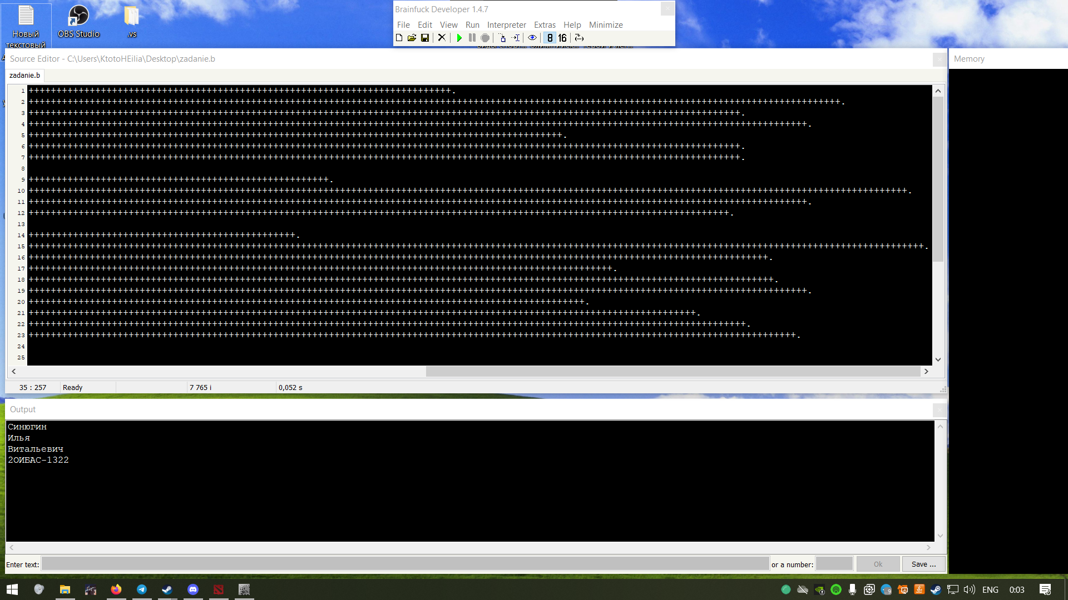

Вот моё ФИО и номер группы на замечательном языке Brainf. На всякий случай прикреплю ФААААЙЛ.

P.S. Это было сложно